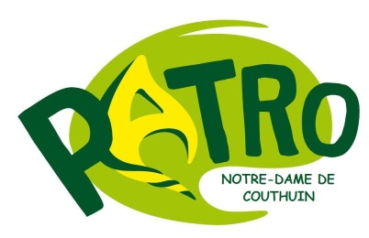
Bonjour à tous,
Comme à chaque début d'année, le Patro de Couthuin organise son désormais traditionnel souper boulettes. Celui ci aura lieu le samedi 12 Octobre et commencera à 18h. Le souper se passera à la salle Plein Vent à Couthuin.
Au menu:
•Boulette enfant (tomate/lapin): 6€
•Boulettes adulte (tomate/lapin): 10€
Il est possible de réserver auprès de:
Aurélien Pelet: 0499/83 46 99
Emile Mauguit: 0492/57 08 36
Pour plus d'organisation, nous vous demandons de réserver avant le mercredi 9 octobre.
Rassurez vous, ça ne s'arrêtera pas là, nous vous préparons une petite activité et de la musique pour le reste de la soirée !
Nous en profitons pour vous faire part d'une petite requête. Lors du souper boulette et de la fête Patro, nous sommes toujours ravis d'accueillir de la main d'œuvre pour aider en cuisine, soit pendant l'après midi à faire le repas, soit pendant la soirée à remplir les assiettes. Si cela vous intéresse de venir nous aider, n'hésitez pas à prendre contact avec Emile Mauguit (0492/57 08 36) soit par message, soit en venant directement lui en parler au Patro.
Pour finir, afin d'éviter les mauvaises surprises et que vous puissiez d'ores et déjà bloquer les dates dans vos agendas, voici un petit récapitulatif des évènements à ne manquer sous aucun prétexte !
26 Octobre 2019: Vous semblez l'avoir apprécié l'année passée, le voilà de retour! Le grand jeu revient pour une année de plus.
29 Février 2020: le Grand Feu revient lui aussi cette année!
Vacances de Pâques, 2ème semaine: Pour le mini-camp, pas de dates précises , mais nous pouvons quand même vous assurer qu'il se passera la deuxième semaine de Pâques.
2 Mai 2020: Nous sommes certains que vous n'attendez qu'elle, la fête Patro se passera le 2 Mai. Venez admirer vos enfants sous le feu des projecteurs !
Si vous avez besoin de renseignements supplémentaires, n'hésitez pas à aller faire un tour sur le site du Patro ou sur la page facebook du Patro où des informations sont régulièrement postées.
En espérant vous voir nombreux le 12 Octobre!
Les animateurs du Patro de Couthuin

